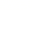
黑龙江省大庆市2018年中考
地理试题
注意事项：
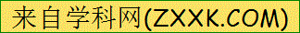1.本试卷分第Ⅰ卷（选择题）和第Ⅱ卷（非选择题）两部分。答题前，考生务必将自己的姓名、考生号填写在答题卡上。
2. 回答第Ⅰ卷时，选出每小题的答案后，用铅笔把答题卡上对应题目的答案标号涂黑，如需改动，用橡皮擦干净后，再选涂其他答案标号。写在试卷上无效。
3. 回答第Ⅱ卷时，将答案填写在答题卡上，写在试卷上无效。
4. 考试结束，将本试卷和答题卡一并交回。
第Ⅰ卷
本卷共45小题。每小题2分，共90分。在每个小题给出的四个选项中，只有一项是符合题目要求的。
1. 赤道的周长大约是
A. 4万米 B. 8万米
C. 6371千米 D. 1.8万千米
2. 读图，甲地的经纬度是
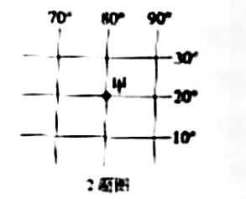
A. （20°N，80°W） B. （20°S，80°W）
C. （20°N，80°E） D. （20°S，80°E）
3. 关于地球自转的叙述，正确的是
A. 产生了昼夜更替现象 B. 周期是一年
C. 自转方向是自动向西 D. 产生了四季的变化
2018年6月8日，我国将首枚“友谊勋章”授子俄罗斯总统普京，结合图文资料，完成4-5题。
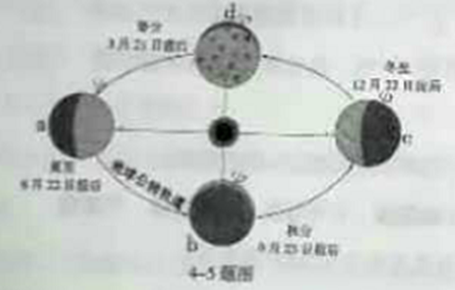
4. 这一天，地球运行在图中的
A. a与b之间 B. b与c之间
C. c与d之间 D. d与a之间
5. 此时，大庆市的昼夜长短情况[来源:学+科+网Z+X+X+K]
A. 昼长夜短 B. 昼短夜长
C. 昼夜等长 D. 无法确定
读“等高线地形图”，回答6-7题。
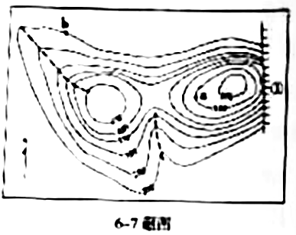
6. 图中①表示的山体部位名称是
A. 山脊 B. 山谷 C. 陡崖 D. 山峰
7. 图中a两点的相对高度是
A. 200米 B. 250米 C. 300米 D. 350米[来源:Z。xx。k.Com]
8. 地球表面上，海洋占
A. 71% B. 29% C. 50% D. 90%
读图，完成9-10题。
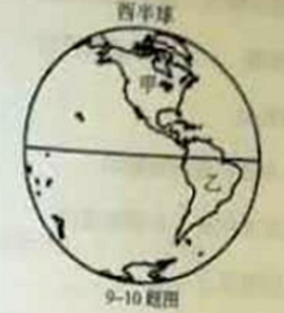
9. 甲大河是
A. 南美洲 B. 北美洲 C. 亚洲 D. 非洲
10. 甲、乙两大河的分界线是
A. 苏伊士运河 B. 土耳其海峡 C. 里海 D. 巴拿马运河
1l. 一年中，北半球海洋最高气温通常出现在[来源:Zxxk.Com]
A. 1月 B. 2月 C. 7月 D. 8月
12. 世界年降水量分布的一般规律是
A. 赤道附近地带降水多 B. 两极地区降水多
C. 回归线西侧，大陆东西岸降水都少 D. 中纬度地区降水少，内陆地区降水多
13. 读图，分析地区的气候特点是
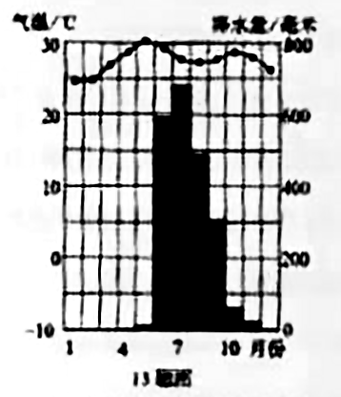
A. 全年温和湿润 B. 全年高温，分旱雨两季
C. 夏季高温多雨，冬季寒冷干燥 D. 冬季温和多雨，夏季炎热干燥
14. 新疆塔里木盆地气候干燥，而同纬度的北京气候相对比较湿润，主影响因素是
A. 纬度位置 B. 海陆位置 C. 地形 D. 人类活动
15. 亚洲的地势符点是
A. 西高东低 B. 东南高，西北低
C. 中部高，四周低 D. 东西高，中部低
16. 关于亚洲河流向的叙述，正确的是
A. 呈放射状流向周边的湾洋 B. 全部向北注入北冰洋
C. 全部向东注入太平洋 D. 全部向南注入印度洋
17. 关于下列国家和地区工业的叙述，错误的是
A. 日本工厂集中分布在太平洋沿岸和濑户内海沿岸
B. 俄罗斯然资源丰富，重工业发达
C. 欧洲西部工业布局稀疏
D. 美国是界上最大的高新技术产业基地
18. 关于下列国家和地区农业的叙述，错误的是
A. 东南亚是世界上天然橡胶，棕榈油、椰子和蕉麻的最大产地
B. 撒哈拉以南非洲热带雨林地区的居民深受旱灾威胁，农产品产量很低
C. 澳大利亚被称为”骑在羊背上的国家”
D. 美国农业生产的各个过程和环节都实现了机械化和专业化
19. 有关日本多火山、地震原因的叙述，正确的是
A. 多山地 B. 国土狭长 C. 位于板块交界处 D. 面积小
20. 关于东南亚“十字路口”位置的叙述，正确的是
①亚洲与大洋洲之间 ②亚洲与欧洲之间 ③太平洋与印度洋之间 ④大平津与北冰洋之间
A. ①② B. ①③ C. ②③ D. ③④
21. 马六甲海峡位于
A. 欧洲西部 B. 中东 C. 东南亚 D. 撒哈拉以南
22. 世界第二人口大国是
A. 印度 B. 巴西 C. 澳大利亚 D. 美国
23. 俄罗斯的首都是[来源:学科网ZXXK]
A. 东京 B. 莫斯科 C. 巴黎 D.伦敦
24. 读图，中东石油资源主要分布在
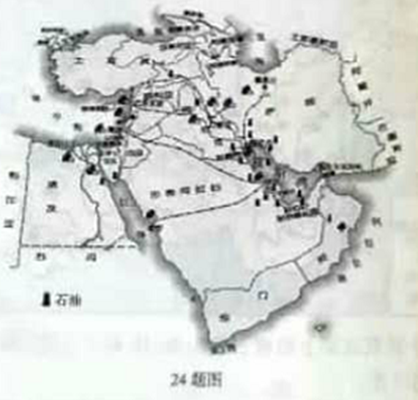
A. 波斯湾及其沿岸 B. 里海沿岸
C. 黑海沿岸 D. 地中海沿岸
25. 巴西最显著的人口特征是
A. 大和民族为主 B. 混血种人的数量多
C. 黑种人的故乡 D. 世界第一人口大国
26. 关于我国地理位置的叙述，正确的是
A. 从东西半球看，位于西半球 B. 位于亚欧大陆东部，大平洋西岸
C. 我国地跨北寒带、北温带和热带 D. 南回归线穿过南部
27. 下列省级行政区轮廓与简称对应正确的是
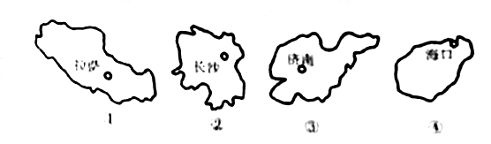

A. ①藏、②湘、③鲁、④琼 B. ①藏、②湘、③琼、④鲁
C. ①鲁、②藏、③琼、④湘 D. ①鲁、②琼、③藏、④湘
28. 我国少数民族中，人口最多的是
A. 壮族 B. 队蒙古族 C. 藏族 D. 回族
29. 青藏高原主要位于我国地势的
A. 第一级阶梯 B. 第二级阶梯 C. 第三级阶梯 D. 第二、三级阶梯交界处
30. 我国冬季气温分布特点
A. 南北温差不大 B. 南北温差很大
C. 南北普遍高温 D. 自南向北气温逐渐升高
31. 下列自然灾害中，属于地质灾害的是
A. 洪涝 B. 寒潮 C. 地震 D. 干旱
32. 下列自然资源中，属于非可再生资源的是
A. 阳光 B. 森林 C. 石油 D. 水
33. 我国土地资源的特点是
A. 类型齐全，耕地比重小 B. 类型单一
C. 后备耕地充足 D. 难以利用土地较少
34. 关于我国水资源空间分布的叙述、正确的是
A. 南方多，北方少 B. 南方少，北方多
C. 西北多，东南少 D. 分布很均匀
35. 如图，根据因地制宜的原则，适宜发展渔业的是
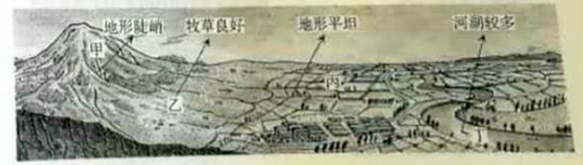
A. 甲地 B. 乙地 C. 丙地 D. 丁地
36. 下列现代交通运输方式中，机动灵活、价格较高，被形象地称为“从门口到门口”的运输方式是
A. 公路运输 B. 铁路运输 C. 航空运输 D. 水路运输
读图，回答37-39题。
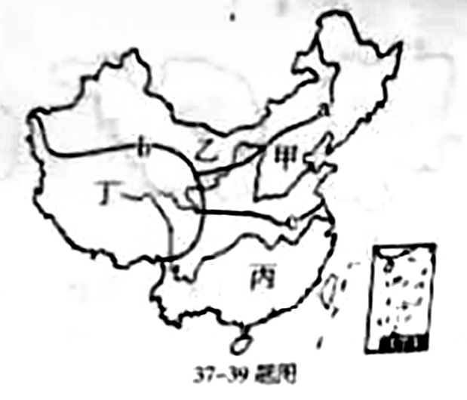
37. 图中a大致是哪两个地区的分界线
A. 南方地区与北方地区 B. 南方地区与青藏地区
C. 北方地区与西北地区 D. 北方地区与青藏地区
38. 丙、丁两区域突出的自然地理特征是
A. 湿热和冷混 B. 湿热和干旱
C. 冷湿和高寒 D. 湿热和高寒
39. 乙区域分布着我国两大牧区，分别是
A. 内蒙古牧区和青海牧区 B. 内蒙古牧区和新疆牧区
C. 新疆牧区和四藏牧区 D. 新疆牧区和青海牧区
40. 东北三省包括
A. 黑龙江、吉林、内蒙古自治区 B. 黑龙江、吉林、辽宁
C. 吉林、辽宁、河北 D. 黑龙江、辽宁、河北省
41. 关于黄土高原的叙述，正确的是
A. 千沟万壑 B. 黑土地 C. 湖泊星罗 D. 雪山连绵
42. 关于长江三角洲地区的叙述，错误的是
A. 地处江海交汇之地 B. 自古以来就是我国著名的“鱼米之乡”
C. 形成我国最大的城市群 D. 核心城市是南京
43. 澳门经济发展的支柱产业是
A. 制造业 B. 林业 C. 畜牧业 D. 博彩旅游业
44. 关于台湾的叙述，错误的是
A. 有“亚洲天然植物园”的美誉 B. 以外向型经济为主
C. 祖国不可分割的神圣领土 D. 被誉为“中华水塔”
45. 青藏地区优良畜种中，被称为“高原之舟”的是
A. 三河马 B. 牦牛 C. 藏羚羊 D. 藏野驴
二、非选择题（本大题共2小题，每空1分，共10分）
46.读图，回答下列问题。
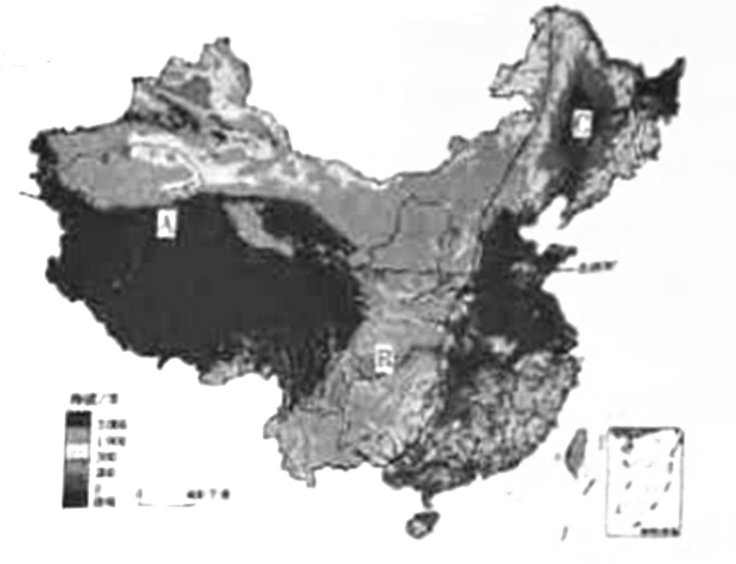
（1）我国第一、二级阶梯分界线：A______________山脉、祁连山脉、横断山脉。
（2）B______________盆地，是我国人口最多的盆地，有“紫色盆地”之称。
（3）C______________平原，是我国面积最大的平原，盛产的糖料作物是______________(甜菜\蔗)，这里大部分地区一年收获______________次。
47. 读图，回答下列问题。
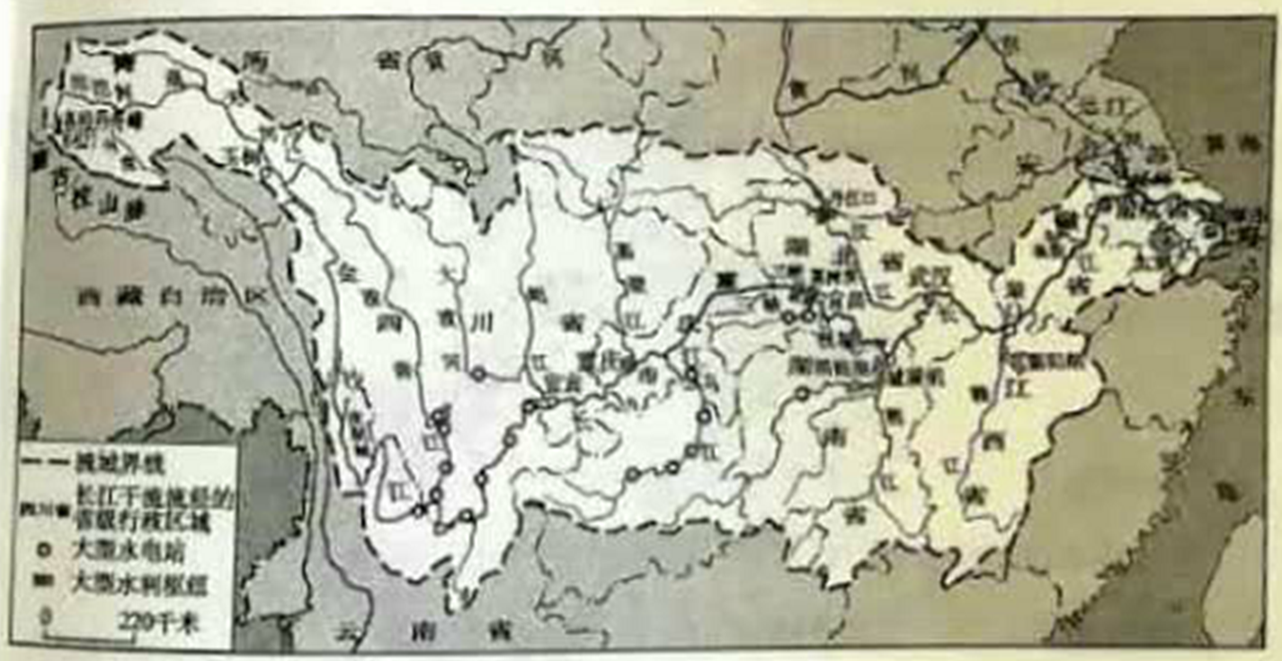
（1）长江发源于青藏高原上的唐古拉山脉，注入______________海，全长6300千米，是我国长度最长的河流。
（2）长江水能资源蕴藏量占全国的1/3，其中可开发利用的水能资源约占全国的一半，因此被称为“______________”。
（3）下列支流中，位于长江北岸的是______________
A. 湘江 B. 乌江 C. 赣江 D. 汉江
（4）长江干支流大部分位于______________(中温带/亚热带)，______________ (有无)结冰期。

【全国百强校首发】重庆市巴蜀中学2018届高三上学期第四次月考（期中）考试文科综合地理试题参考答案[来源:学科网]
1—5 ACADA 6—10 CCABD 11—15 DABBC 16—20 ACBCB 21—25 CABAB 26—30 BAAAB
31—35 CCAAD 36-40 ACDBB 41—45 ADDDB
46.（1）昆仑
（2）四川
（3）东北 甜菜 一
47.（1）东
（2）水能宝库
（3）D
（4）亚热带 无

